Міністерство освіти і науки України
Львівський національний університет імені Івана Франка
Факультет електроніки та комп’ютерних технологій

Звіт
про виконання лабораторної роботи № 4
з Веб-технології та програмування

Виконав:
студент 2 курсу
групи ФЕП-21
Лис Артур Володимирович

Львів – 2026
Мета роботи
● Використати навички програмування на JavaScript та роботи з форматами
JSON/XML
● Запрограмувати асинхронні виклики для читання файлу
● Навчитися обробляти запити та надсилати відповідь з допомогою
вбудованого модуля HTTP
Теоретичний матеріал
● Лекція 4 - Node.js модулі та структура проекту.Практика програмування з Node.js
● Лекція 5 - Практика програмування з Node.js
● Лекція 6 - Поняття про асинхронне програмування
● Лекція 5 - Практика програмування з Node.js
● Лекція 7 - Протокол HTTP. Простий сервер на Node.js
Варіант 3: house-price.json
Параметри URL query для фільтрації (аналог параметрів -f, –furnished та -p,
–price):
● ?furnished=true: Відображати лише будинки, які мають статус “furnished”
(фільтрація за полем furnishingstatus).
● ?max_price=X: Відображати лише будинки з ціною (price) меншою за зазначену
X.
Приклад виводу інформації у форматі XML (вихідні поля: price, area,
furnishingstatus):
<houses>
<house>
<price>13300000</price>
<area>7420</area>
<furnishingstatus>furnished</furnishingstatus>
</house>
<house>
<price>12250000</price>
<area>8960</area>
<furnishingstatus>furnished</furnishingstatus>
</house>
</houses>
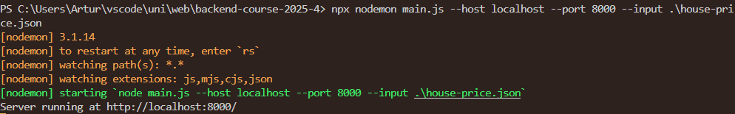
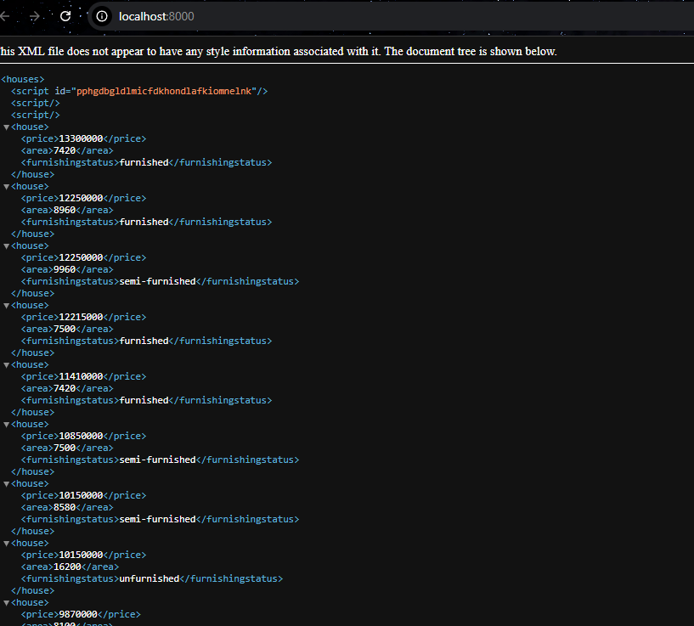
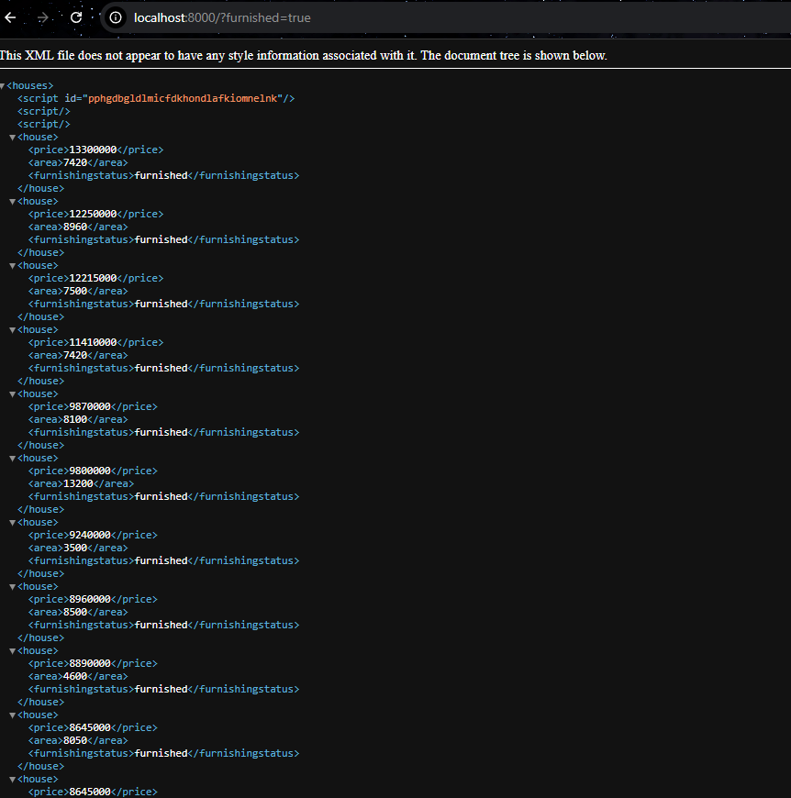

Висновок: у ході виконання лабораторної роботи була виконана лабораторна робота і було зроблено і вивчено все що пише в меті.
https://github.com/ArturLys/web-labs

